Заседание рабочей группы АТК Кизилюртовского района
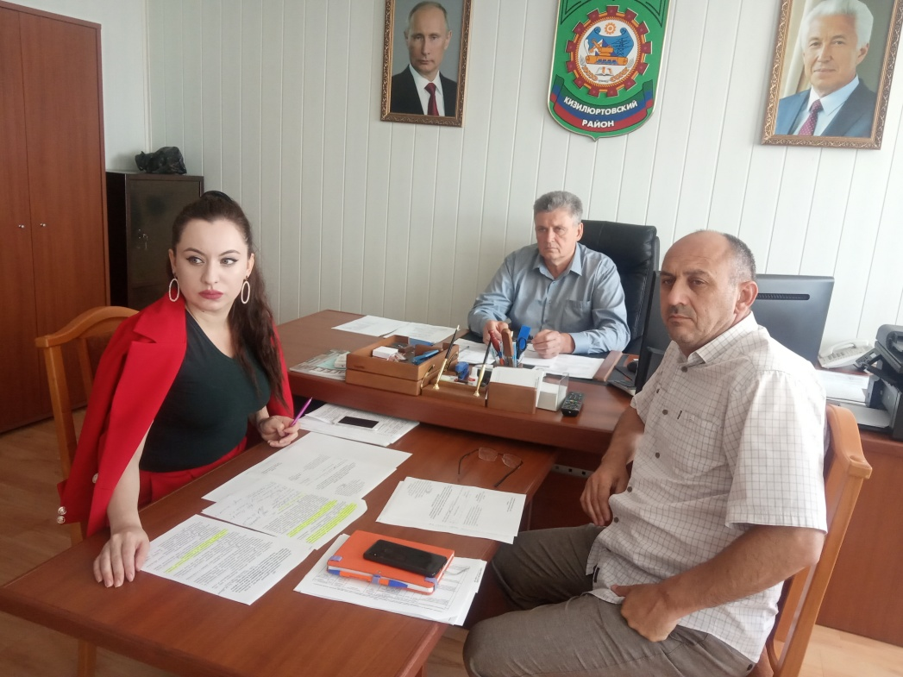
8 августа под руководством заместителя главы администрации района, руководителя рабочей группы Николая Баранова прошло заседание рабочей группы при АТК в МР «Кизилюртовский район» по обследованию объектов потенциальных террористических посягательств, находящихся в муниципальной собственности или в ведении органов местного самоуправления, а также мест массового пребывания людей.
В мероприятии приняли участие специалисты АТК района, органов безопасности, правоохранительных органов, МЧС, представитель Росгвардии и другие.
Участники заседания рассмотрели вопрос проведения проверок образовательных учреждений Кизилюртовского района на предмет устранения выявленных недостатков к их антитеррористической защищенности и готовности объектов к началу учебного года.
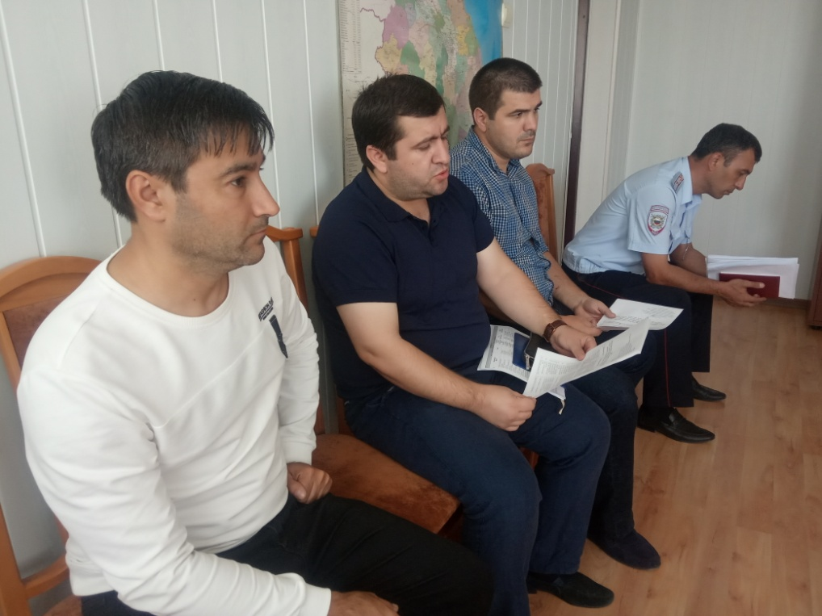
В связи с подготовкой общеобразовательных учреждений муниципального района к началу нового учебного года было рекомендовано усилить охрану и пропускной режим в школах в соответствии с рекомендациями межведомственной комиссии по обследованию состояния антитеррористической защищенности подведомственных объектов.
Были затронуты также вопросы оснащения образовательных учреждений тревожными кнопками экстренного вызова полиции с выводом на дежурный пульт в дежурную часть ОМВД, оснащение объектов (территорий) инженерно-техническими средствами и системами охраны и поддержание их в исправном состоянии, оснащение бесперебойной и устойчивой связью объектов.
Приняты соответствующие решения.

